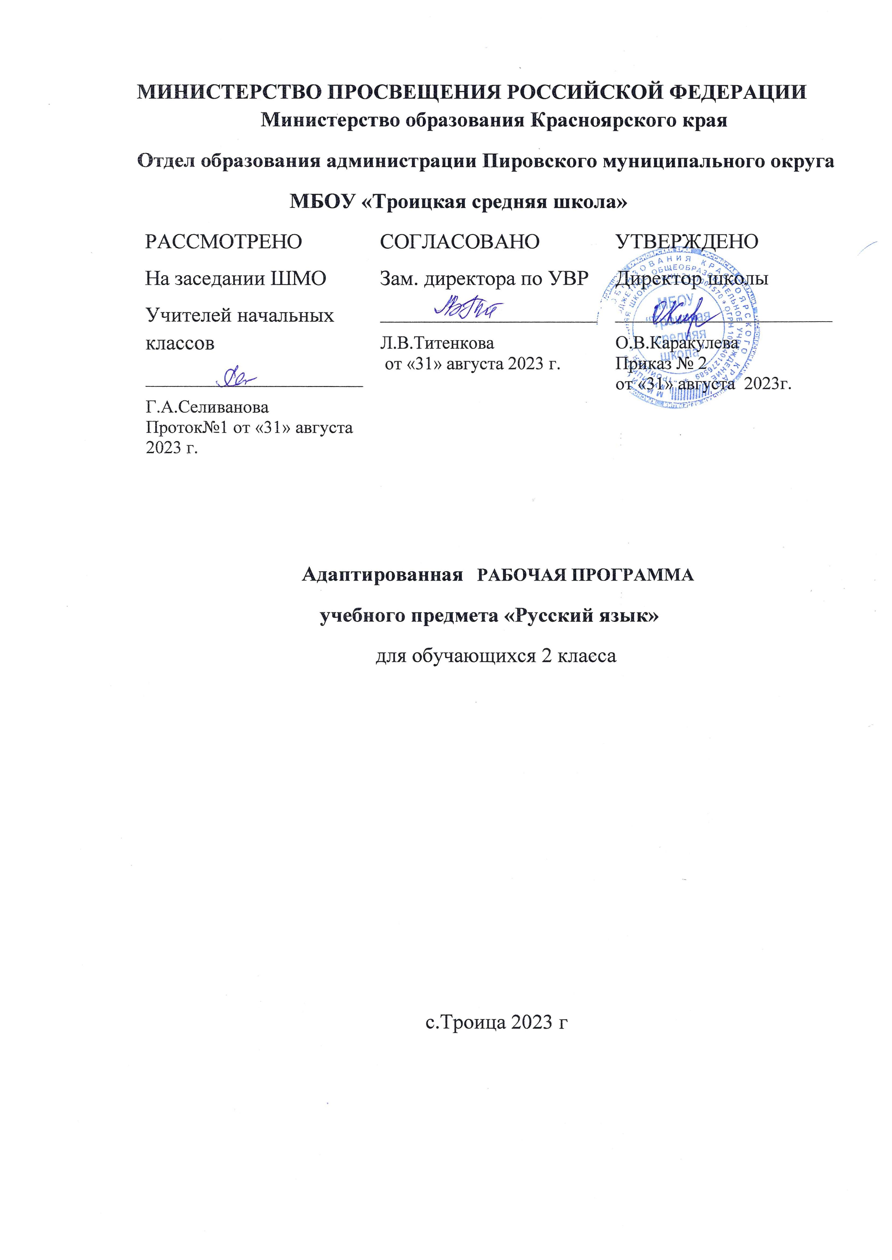

Пояснительная записка по предмету
«Русский язык»
Рабочая программа учебного предмета «Русский язык» разработана на основе:
- Федерального государственного образовательного стандарта образования обучающихся с умственной отсталостью (интеллектуальными нарушениями) (далее – ФГОС);
- Примерной адаптированной основной общеобразовательной программы (далее – ПрАООП) образования обучающихся с умственной отсталостью (интеллектуальными нарушениями) (вариант 2).
В соответствии с п. 1.6. ФГОС к особым образовательным потребностям обучающихся с легкой степенью умственной отсталости (интеллектуальными нарушениями) относится овладение разнообразными видами, средствами и формами коммуникации, обеспечивающими успешность установления и реализации социокультурных связей и отношений обучающегося с окружающей средой.
Программа обучения на дому составлена с учетом познавательной деятельности Романа, направлена на развитие личности ребенка, способствует умственному развитию ребенка. Рабочая программа содержит материал, помогающий достичь того уровня общеобразовательных знаний и умений, трудовых навыков, который необходим для социальной адаптации.
В рабочей программе заложен принцип коррекционной направленности обучения, который поможет исправлению общего, речевого, физического и нравственного воспитания.
Цель:
-формировать на доступном уровне письмо, развития речи, чтения, знаний о себе, о других людях.
Задачи:
-выявление положительных сторон личности, сглаживанию отрицательных;
-содействие развитию психических функций (внимание, память, мышление, сенсорное восприятие);
-развитие и коррекция устной речи и ее понимания, стимулирование навыков коммуникации и общения;
-развитие предметно-практических навыков, бытовой и игровой деятельности;
-формирование социально-бытовых умений;
-адаптация в ближайшем окружении, приобретение и вовлечение в окружающий мир людей, вещей, действий, отношений и многих других явлений жизни;
-развитие эмоций и чувств на основе доступных видов деятельности;
-формирование и развитие коммуникативной и когнитивной функции речи, коммуникативных умений.
Коррекционно-развивающие задачи:
-развитие умения устанавливать причинно-следственные связи и закономерности;
- коррекция и развитие связной устной речи;
-пополнение и обогащение пассивного и активного словарного запаса, диалогическая и монологическая речь;
- коррекция недостатков развития познавательной деятельности.
Рабочая программа составлена, с учетом рекомендаций ПМПК, в соответствии с учебным планом МБОУ «Троицкая средняя школа», на 2023-2024 учебный год рассчитана на 66 часов (исходя из 33 учебных недель в году, 1 часа основной нагрузки и 1 часов дополнительной).
В процессе изучения грамматики и правописания у ребенка развивается устная и письменная речь, формируются практически значимые орфографические и пунктуационные навыки, воспитывается интерес к родному языку. Элементарный курс грамматики направлен на коррекцию высших психических функций учащегося с целью более успешного осуществления умственного и речевого развития.
Программа по письму и развитию речи учитывает особенности познавательной деятельности учащегося, обучающегося по программе 8 вида. Она направлена на разностороннее развитие личности учащегося, способствует его умственному развитию, обеспечивает гражданское, нравственное, эстетическое воспитание. Программа содержит материал, помогающий учащемуся достичь того уровня общеобразовательных знаний и умений, который необходим ему для социальной адаптации.
В соответствии с индивидуальным учебным планом на уроки по письму и развитию речи отводится 66 уроков в год.
Учебных недель в году – 33;
Количество часов в неделю: - 2; (обязательная нагрузка) – 1 ч. (самостоятельная работа) – 1 ч. Всего часов за год - 66;
Контрольных работ не предусмотрено;
Самостоятельных работ не предусмотрено.
Основное содержание программы
№  п/п | Наименование разделов и тем | Кол-во часов
1. | Добуквенный период | 16
2. | Буквенный | 50
Всего за год 66

Требования к уровню подготовки учащегося:
Предметные результаты:
- иметь представления о значимости языка и речи в жизни людей;
- различать и узнавать звуки окружающей действительности;
- дифференцировать неречевые и речевые звуки;
- иметь практические умения работать с языковыми единицами (буква, слово, предложение);
- подводить языковой факт под понятие разного уровня обобщения (предмет и слово, обозначающее предмет; слова, обозначающие овощи, фрукты, школьные принадлежности и др.);
- слушать вопрос, понимать его, отвечать на поставленный вопрос;
- пересказывать сюжет известной сказки по данному рисунку;
- понимать различие между звуками и буквами;
- различать слово и предложение, слово и слог;

Практическое применение:
Использовать приобретенные знания в практической деятельности и повседневной жизни.

Поурочно – тематический план по предмету
«Русский язык»

№ уро ка | Тема урока | Самостоятельная работа | Кол-во часов  обязат. нагрузка | Кол-во часов  самост. работа | Дата план |  | Дата факт
Добуквенный период
1. | Дорисовывание праздничного букета по образцу и пунктирным линиям | Дорисовывание травы, ягод, солнышка по образцу и пунктирным линиям | 1 | 1 | 13.09.23
2. | Дорисовывание картины осени, листьев | Дорисовывание элементов рисунка произвольными линиями. | 1 | 1 | 20.09.23
3. | Рисование апельсина по контуру и трафарету | Рисование Колобка по трафарету внутри дорожки | 1 | 1 | 27.09.23
4. | Обводка геометрических фигур по контуру | Обводка геометрических фигур по контуру | 1 | 1 | 11.10.23
5. | Обводка композиции из геометрических фигур по контуру или трафарету. | Составление композиции из геометрических фигур и обводка по контуру или трафарету. | 1 | 1 | 18.10.23
6. | Обводка по контуру и рисование элементов иллюстрации | Дорисовывание недостающей части фигуры | 1 | 1 | 25.10.23
7. | Дорисовывание недостающей части фигуры | Раскрашивание геометрических фигур | 1 | 1 | 09.11.23
8. | Обводка репки по контуру | Обводка и раскрашивание бордюра из геометрических фигур | 1 | 1 | 16.11.23
Буквенный период
9. | Обводка контура буквы А в изображениях домика, ракеты. | Рисование элементов буквы А | 1 | 1 | 23.11.23
10. | Письмо строчной и заглавной Аа. | Прописи элементов заглавной А | 1 | 1 | 29.11.23
11. | Прописи элементов заглавной и строчной буквы У | Прописи букв А и У | 1 | 1 | 06.12.23
12. | Письмо звукоподражательных слов Ау, Уа, ау, уа. | Штриховка объёмных Букв А и У | 1 | 1 | 13.12.23
13. | Письмо строчной и заглавной буквы Мм. | Прописи букв М | 1 | 1 | 20.12.23
14. | Письмо открытых и закрытых слогов с изученными буквами | Штриховка объёмной Буквы М | 1 | 1 | 27.12.23
15. | Закрепление написания букв Аа, Уу, Мм. | Закончить рисунок с элементами букв А,У,М. | 1 | 1 | 10.01.24
16. | Письмо строчной и заглавной буквы О о | Прописи букв О | 1 | 1 | 17.01.24
17. | Письмо слогов с буквами Аа, Уу, Мм, Оо. | Штриховка объёмной Буквы О | 1 | 1 | 24.01.24
18. | Письмо строчной и заглавной буквы Сс | Прописи букв С | 1 | 1 | 31.01.24
19. | Написание обратных и прямых слогов с изученными буквами. | Штриховка объёмной Буквы С | 1 | 1 | 07.02.24
20. | Письмо строчной и заглавной буквы Нн | Прописи букв Н | 1 | 1 | 14.02.24
21. | Письмо изученных слогов и слов. | Закончить рисунок с элементами букв А,У,М,О,С,Н. | 1 | 1 | 28.02.24
22. | Письмо строчной и заглавной буквы Лл.. | Письмо изученных слогов. | 1 | 1 | 07.03.24
23. | Письмо строчной и заглавной буквы Вв. | Письмо изученных слогов. | 1 | 1 | 14.03.24
24. | Письмо строчной и заглавной буквы Ии. | Письмо изученных слогов | 1 | 1 | 21.03.24
25. | Письмо строчной и заглавной буквы Пп. | Письмо изученных слогов | 1 | 1 | 01.04.24
26. | Письмо строчной и заглавной буквы Тт. | Письмо изученных слогов | 1 | 1 | 08.04.24
27. | Письмо строчной и заглавной буквы Кк. | Письмо изученных слогов | 1 | 1 | 15.04.24
28. | Письмо строчной и заглавной буквы Зз. | Дифференциация звуков З и С. Письмо изученных слогов и слов. | 1 | 1 | 22.04.24
29. | Письмо строчной и заглавной буквы Рр. | Дифференциация звуков Р и Л. Письмо изученных слогов и слов. | 1 | 1 | 29.04.24
30. | Письмо строчной и заглавной буквы Бб. | Дифференциация звуков Д и Т Письмо изученных слогов и слов. | 1 | 1 | 07.05.24
31. | Письмо строчной и заглавной буквы Дд. | Дифференциация звуков Д и Т Письмо изученных слогов и слов. | 1 | 1 | 16.05.24
32. | Закрепление пройденного материала. | Рисунок Страна букв. | 1 | 1 | 23.05.24
33. | Чему мы научились и что узнали? | Просмотр сказки В стране букв. |  |  | 30.05.24
Итого |  |  | 33 | 33
Всего за год 66 часов

Учебно-методические средства обучения
Список литературы (основной)
- Программа специальных (коррекционных) общеобразовательных учреждений VIII вида, 1класса в 2-х сборниках. / Под редакцией В.В. Воронковой – М.: «ВЛАДОС», 2019 г.
- Галунчикова Н. Г., Якубовская Э.В.
Русский язык. Учебник для 1 класса специальных (коррекционных) образовательных учреждений VIII вида. - М. «Просвещение», 2018.

Информационное оснащение образовательного процесса
Интернет ресурсы.
Материально-техническое оснащение образовательного процесса
-персональный компьютер;
-наглядный материал.

